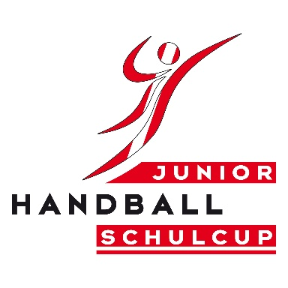
MELDEBLATT –
- Schülerinnen
- Schüler
(Bitte zutreffendes ankreuzen!)

Bis spätestens 19. April 2023 senden an:
AGM Handball Schulcup c/o ÖHB
z.H. Mag. Peter Petrakovits
1050 Wien, Hauslabgasse 24a
e-mail: petrakovits@oehb.at
Tel.: 01/5444379 DW11, Mobil: 0676/7785280

Wir melden uns hiermit verbindlich zur Regionalmeisterschaft im „JUNIOR-Handball Schulcup“ 2022/23 an.

Wir sind o Landessieger bzw. Vizelandesmeister o (zutreffendes bitte ankreuzen)

im Bewerb Schüler:innen/clubless der 5. und 6. Schulstufe des Jahrgangs 2010 und jünger.

Bundesland:

Schule: (genaue Bezeichnung!)

Anschrift: .

Name der/des Mannschaftsverantwortlichen:

Mobil-Tel.-Nr.: e-mail:

Name 2. Begleitperson:

Die Mannschaft wird Schüler:innen und Betreuer:innen umfassen (max. 10 Schüler:innen & 2 Betreuer:innen!)

Datum Unterschrift Mannschaftsverantwortliche/r
RMS JUNIOR-Handball
Schulcup 2022/23

…………………….. (Region)

Liste der SPIELERINNEN / SPIELER

Schule: Bundesland:

Schüler:innen/clubless nur der 5. und 6. Schulstufe des Jahrgangs 2010 und jünger.

 | Trikot-Nr. | Familienname | Vorname | Geburtsdatum | Schul-stufe | Klasse
1.
2.
3.
4.
5.
6.
7.
8.
9.
10.

Die Direktion bestätigt, dass die oben genannten Schüler:innen und der/die Mannschafts-verantwortliche ihrer Schule angehören und dass für die genannten Schüler:innen das Einverständnis der/des Erziehungsberechtigten vorliegt, Fotos ihrer Kinder im Bereich der Öffentlichkeitsarbeit im Internet, TV und in der Presse, verwenden zu können.

Datum Rundsiegel Bestätigung Direktion

